TRƯỜNG THCS TÙNG THIỆN VƯƠNG
NỘI DUNG HỌC TRỰC TUYẾN
Tuần 10: 08/11/2021 đến 13/11/2021

Bài 6: Thực hành: LẮP MẠCH ĐIỆN BẢNG ĐIỆN (tt)
- NỘI DUNG TÌM HIỂU BÀI:
      - Tìm hiểu chức năng của bảng điện:
- Bảng điện chính:
- Bảng điện nhánh:
      - Vẽ sơ đồ lắp đặt mạch điện bảng điện:
- Tìm hiểu sơ đồ nguyên lí:
- Vẽ sơ đồ lắp đặt mạch điện:
- Các bước vẽ sơ đồ lắp đặt mạch điện:
      - Lắp đặt mạch điện bảng điện:
- CÂU HỎI TÌM HIỂU BÀI:

1. Bảng điện có chức năng gì trong mạch điện? Có mấy loại bảng điện?
Mỗi loại bảng điện có nhiệm vụ gì trong mạng điện?

2. Trước khi vẽ sơ đồ lắp đặt, cần xác định một số yếu tố gì?

3. Các bước vẽ sơ đồ lắp đặt mạch điện gồm những bước như thế nào?
- CÂU HỎI ÔN TẬP, VẬN DỤNG:
      - Em hãy vẽ sơ đồ nguyên lý của mạch điện bảng điện?
      - Em hãy vẽ sơ đồ lắp đặt của mạch điện bảng điện?
- NỘI DUNG VIẾT BÀI
Bài 6: THỰC HÀNH: LẮP MẠCH ĐIỆN BẢNG ĐIỆN (tt)
- Dụng cụ, vật liệu và thiết bị:
- Nội dung và trình tự thực hành:
1. Tìm hiểu chức năng của bảng điện:
2. Vẽ sơ đồ lắp đặt mạch điện bảng điện:
a. Tìm hiểu sơ đồ nguyên lí:
- Vẽ sơ đồ lắp đặt mạch điện bảng điện:
3. Lắp đặt mạch điện bảng điện:
Lắp bảng điện được tiến hành theo quy trình sau:
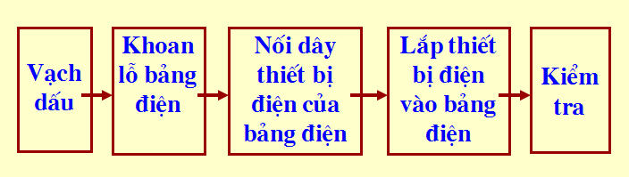
Bước 1. Vạch dấu:
Bước 2. Khoan lỗ bảng điện:
Bước 3. Nối dây thiết bị điện của bảng điện:
- Đo và luồn dây dẫn qua lỗ luồn dây của bảng điện.
- Nối các đầu dây vào các thiết bị điện của bảng điện.
Bước 4. Lắp thiết bị điện vào bảng điện:
- Lắp các thiết bị điện lên bảng điện vào các vị trí trên bảng điện.
Bước 5. Kiểm tra:
- Kiểm tra bảng điện theo yêu cầu:
+ Lắp đặt thiết bị và đi dây theo đúng sơ đồ mạch điện.
+ Các mối nối chắc chắn.
+ Bố trí các thiết bị gọn, đẹp.
- Nối dây nguồn, kiểm tra mạch điện bằng bút thử điện.
- Vận hành thử mạch điện.

Dặn dò
- Các em chép phần NỘI DUNG VIẾT BÀI vào tập, khi đi học trở lại cô sẽ kiểm tra tập có thể sẽ lấy điểm nhé!
- Các em đọc bài và vẽ sơ đồ nguyên lý, sơ đồ lắp đặt (mỗi sơ đồ 5 lần) vô tập, chụp hình nộp cho GV.
- Học sinh đăng nhập vào trang K12online theo mã đăng nhập để học nội dung. (Lưu ý: Học sinh phải hoàn tất 100% mới được công nhận hoàn thành bài học trên hệ thống).

